COMUNICATO STAMPA
SPESA SANITARIA PUBBLICA: NEL 2025 L’ITALIA AL 6,2% DEL PIL, CONTRO IL 7,1% DELLA MEDIA OCSE ED EUROPEA.
15a IN EUROPA PER SPESA PRO-CAPITE: DIVARIO DI € 36 MILIARDI RISPETTO ALLA MEDIA EUROPEA. ULTIMA NEL G7.
IL SSN PERDE SEMPRE PIÙ TERRENO: DA BRUXELLES L’ALLARME SULLE RICADUTE ECONOMICHE E SOCIALI.
CARTABELLOTTA: «BASTA CON IL SOLITO COPIONE PRE-MANOVRA: SERVONO RISORSE E RIFORME»
2 settembre 2026 - Fondazione GIMBE, Bologna
Nel 2025, per spesa sanitaria pubblica pro-capite, l’Italia si colloca al 15° posto tra i 27 Paesi europei dell’area OCSE e in ultima posizione tra quelli del G7. La spesa sanitaria pubblica si attesta al 6,2% del PIL, in calo rispetto al 6,3% del 2024 e nettamente inferiore sia alla media OCSE sia a quella dei Paesi europei, entrambe pari al 7,1%. Sul fronte della spesa pro-capite a parità di potere di acquisto, il divario rispetto alla media dei Paesi europei ha superato € 36 miliardi.
«Il sottofinanziamento pubblico della sanità – dichiara Nino Cartabellotta, Presidente della Fondazione GIMBE – non è più una questione contabile per addetti ai lavori, ma una criticità strutturale che ha indebolito il Servizio Sanitario Nazionale (SSN) e compromesso l’esigibilità di un diritto fondamentale. Alimenta tensioni politiche e mette in difficoltà tutte le Regioni, strette tra l’obbligo di garantire i Livelli Essenziali di Assistenza e quello di mantenere i conti in ordine. Ma il prezzo più alto lo pagano i cittadini: liste d’attesa fuori controllo, pronto soccorso al collasso, carenza di medici di famiglia, disuguaglianze territoriali e sociali sempre più marcate e crescente ricorso alla spesa privata. Il risultato? Impoverimento e indebitamento delle famiglie, fino alla rinuncia a esami diagnostici e visite specialistiche: un fenomeno che nel 2024 ha riguardato 5,8 milioni di persone, quasi una su dieci».
In vista dell’avvio del confronto sulla Legge di Bilancio 2027, la Fondazione GIMBE ha analizzato i dati relativi alla spesa sanitaria pubblica 2025 nei Paesi OCSE, con l’obiettivo di offrire elementi oggettivi al confronto politico e al dibattito pubblico, sottraendo il tema a letture strumentali.
La fonte utilizzata è il dataset OECD Health Statistics, aggiornato al 17 luglio 2026. I confronti con i Paesi OCSE e con quelli europei riguardano la spesa sanitaria pubblica, espressa sia in percentuale del PIL sia in dollari pro-capite a prezzi correnti e a parità di potere d’acquisto (PPP). Nell’interpretazione dei dati va considerato che la spesa sanitaria pubblica di ciascun Paese comprende diversi schemi di finanziamento, di cui generalmente uno prevalente: fiscalità generale (es. Italia, Regno Unito), assicurazione sociale obbligatoria (es. Germania, Francia), assicurazione privata obbligatoria (es. USA, Svizzera).
Spesa sanitaria pubblica in percentuale del PIL. Nel 2025 in Italia la spesa sanitaria pubblica è pari al 6,2% del PIL, in calo di 0,1 punti percentuali rispetto al 2024 e nettamente inferiore sia alla media OCSE sia a quella europea, entrambe al 7,1%. Sono 14 i Paesi europei dell’area OCSE che destinano alla sanità pubblica una quota di PIL superiore a quella dell’Italia: il differenziale varia dai +4,8 punti percentuali della Germania (11% del PIL) ai +0,2 della Repubblica Slovacca (6,4% del PIL) (figura 1).
Spesa sanitaria pubblica pro-capite. Nel 2025 la spesa sanitaria pubblica pro-capite in Italia è pari a $ 3.952: $ 909 in meno rispetto alla media OCSE ($ 4.861) e $ 1.013 in meno rispetto alla media dei Paesi europei ($ 4.965). Tra gli Stati membri dell’Unione Europea, 14 investono più dell’Italia: dai $ 47 in più della Spagna ($ 3.999) ai $ 4.774 in più della Germania ($ 8.726) (figura 2). «Nel confronto europeo – commenta il Presidente – l’Italia viaggia ormai stabilmente nelle retrovie: davanti a noi ci sono anche Repubblica Ceca, Slovenia, Polonia e Spagna, mentre alle nostre spalle restano solo alcuni Paesi dell’Europa dell’Est e meridionale».
Sino al 2011 la spesa sanitaria pubblica pro-capite in Italia era sostanzialmente allineata alla media dei Paesi europei. Da allora, tuttavia, il divario si è progressivamente ampliato per effetto di tagli e definanziamenti, raggiungendo $ 424 pro-capite nel 2019. È cresciuto ulteriormente negli anni della pandemia, quando gli altri Paesi hanno investito molto più dell’Italia; poi nel 2023-2024, quando l’incremento italiano è stato inferiore a quello medio europeo; e ancora nel 2025, quando la spesa sanitaria pubblica italiana è rimasta sostanzialmente stabile (figura 3). Nel 2025 il divario rispetto alla media dei Paesi europei dell’area OCSE raggiunge i $ 1.013 per abitante a prezzi correnti e a parità di potere d'acquisto (PPP), corrispondenti – sulla base dei parametri OCSE – a € 612,4 pro-capite. «Rapportato ai quasi 59 milioni di residenti rilevati dall’ISTAT al 1° gennaio 2026 – commenta Cartabellotta – il gap complessivo sfiora € 36,1 miliardi. È questa la voragine scavata da 15 anni di progressiva erosione delle risorse pubbliche, protratta sotto Governi di ogni colore, che ha lasciato il SSN sempre più a corto di ossigeno rispetto al resto d’Europa, soprattutto dopo la pandemia».
Spesa sanitaria pubblica pro-capite: confronto con i paesi del G7. «Il trend della spesa sanitaria pubblica pro-capite dal 2008 al 2025 – spiega il Presidente – restituisce una fotografia impietosa: l’Italia è sempre stata fanalino di coda nel G7. Ma quello che nel 2008 era un distacco contenuto oggi si è trasformato in un abisso» (figura 4): nel 2025 l’Italia si conferma ultima nel G7 con $ 3.952 pro-capite, meno della metà della Germania ($ 8.726). Emblematico il Regno Unito, che condivide con l’Italia il modello Beveridge: partito nel 2008 poco sopra il nostro Paese e rimasto su un trend di crescita contenuto sino al 2019, dal 2020 ha aumentato in maniera consistente le risorse pubbliche destinate alla sanità, superando Canada e Giappone e collocandosi poco al di sotto della Francia. «Questi dati – commenta Cartabellotta – confermano che il finanziamento della sanità non può ridursi ogni anno al consueto teatrino pre-Manovra: una trattativa su quanti miliardi il Ministro della Salute riuscirà a strappare al MEF per il 2027. Il Ministro Schillaci ne ha già chiesti almeno cinque, ma la questione non è quanti riuscirà a portarne a casa quest’anno: bisogna interrompere questa liturgia annuale. Serve un patto tra tutte le forze politiche che, al riparo dagli avvicendamenti di Governo, fissi un impegno non negoziabile: rifinanziare progressivamente la sanità pubblica e accompagnare le risorse con riforme strutturali del SSN, sostenute nel tempo da continuità e volontà politica».
In questo contesto di progressivo definanziamento della sanità pubblica, le recenti valutazioni di OCSE, Commissione europea e OMS Europa convergono su una lettura apparentemente paradossale: il SSN continua a garantire buoni esiti di salute, in particolare un’elevata aspettativa di vita e una bassa mortalità evitabile, ma si sta progressivamente deteriorando la sua capacità di erogare prestazioni tempestive, eque e finanziariamente accessibili, in particolare per le fasce socio-economiche più fragili. «Il campanello d’allarme – chiosa il Presidente – questa volta suona direttamente da Bruxelles. Nel Country Report 2026 della Commissione europea, per la prima volta, le criticità del SSN non vengono più lette solo come un problema di tutela della salute, ma vengono esplicitamente collegate anche all’equità sociale e alla produttività del Paese. Non a caso, lo scorso 10 luglio il Consiglio dell’UE ha adottato una raccomandazione formale affinché l’Italia garantisca un accesso più tempestivo a cure economicamente accessibili e affronti le carenze di personale nelle professioni chiave. Il messaggio è inequivocabile: il deterioramento del SSN non è più solo un problema sanitario, ma ha ricadute sulla tenuta economica e sociale del Paese».
In questo quadro diventa ancora più urgente conoscere gli esiti della riforma dell’assistenza territoriale finanziata dal PNRR: al 1° settembre, a due mesi dalla scadenza del 30 giugno 2026, non è ancora disponibile una rendicontazione pubblica documentata sulla piena operatività di almeno 1.038 Case della Comunità e 307 Ospedali di Comunità. Lo stesso Ministero della Salute precisa che sono ancora in corso le verifiche e l’acquisizione delle evidenze necessarie alla rendicontazione dei due target. «Senza dati aggiornati su servizi effettivamente erogati e personale disponibile – commenta Cartabellotta – rimane concreto il rischio, più volte denunciato dalla Fondazione GIMBE, che le nuove strutture restino delle “scatole vuote”: target europei centrati, rate incassate ed edifici realizzati, ma incapaci di garantire quella presa in carico territoriale per cui ci siamo indebitati».
«Con l’avvio dei lavori sulla Legge di Bilancio 2027 – conclude Cartabellotta – la Fondazione GIMBE chiede a Governo e Parlamento di non ignorare né la raccomandazione del Consiglio dell’UE né l’impietoso confronto internazionale sulla spesa sanitaria pubblica. In 15 anni l’Italia ha accumulato un divario strutturale con i Paesi europei e del G7, frutto di scelte e omissioni di tutti i Governi, che hanno sistematicamente trascurato un principio basilare: la tutela della salute non è solo un diritto fondamentale, ma anche una leva di sviluppo economico e uno strumento di coesione sociale. Eppure, ogni anno va in scena lo stesso copione: il dibattito sul (de)finanziamento della sanità si accende alla vigilia della Manovra, si consuma nella trattativa su qualche miliardo e si spegne subito dopo. È ora di cambiare rotta: servono risorse adeguate ai bisogni di salute e riforme capaci di tradurle in servizi realmente accessibili, investendo anzitutto sul personale sanitario e sull’erogazione uniforme dei LEA. Altrimenti il diritto alla tutela della salute resterà universale solo sulla Carta, ma sempre meno tangibile nella vita reale: chi può paga, chi non può aspetta o rinuncia alle cure. Non è più universalismo, ma selezione dei diritti per reddito. Ovvero, la negazione dell’art. 32 della Costituzione».

CONTATTI
Fondazione GIMBE
Via Amendola 2 - 40121 Bologna
Tel. 051 5883920 - Fax 051 4075774
E-mail: ufficio.stampa@gimbe.org
Figura 1. Spesa sanitaria pubblica nei paesi OCSE in % del PIL
(dati OCSE, anno 2025 o più recente disponibile)
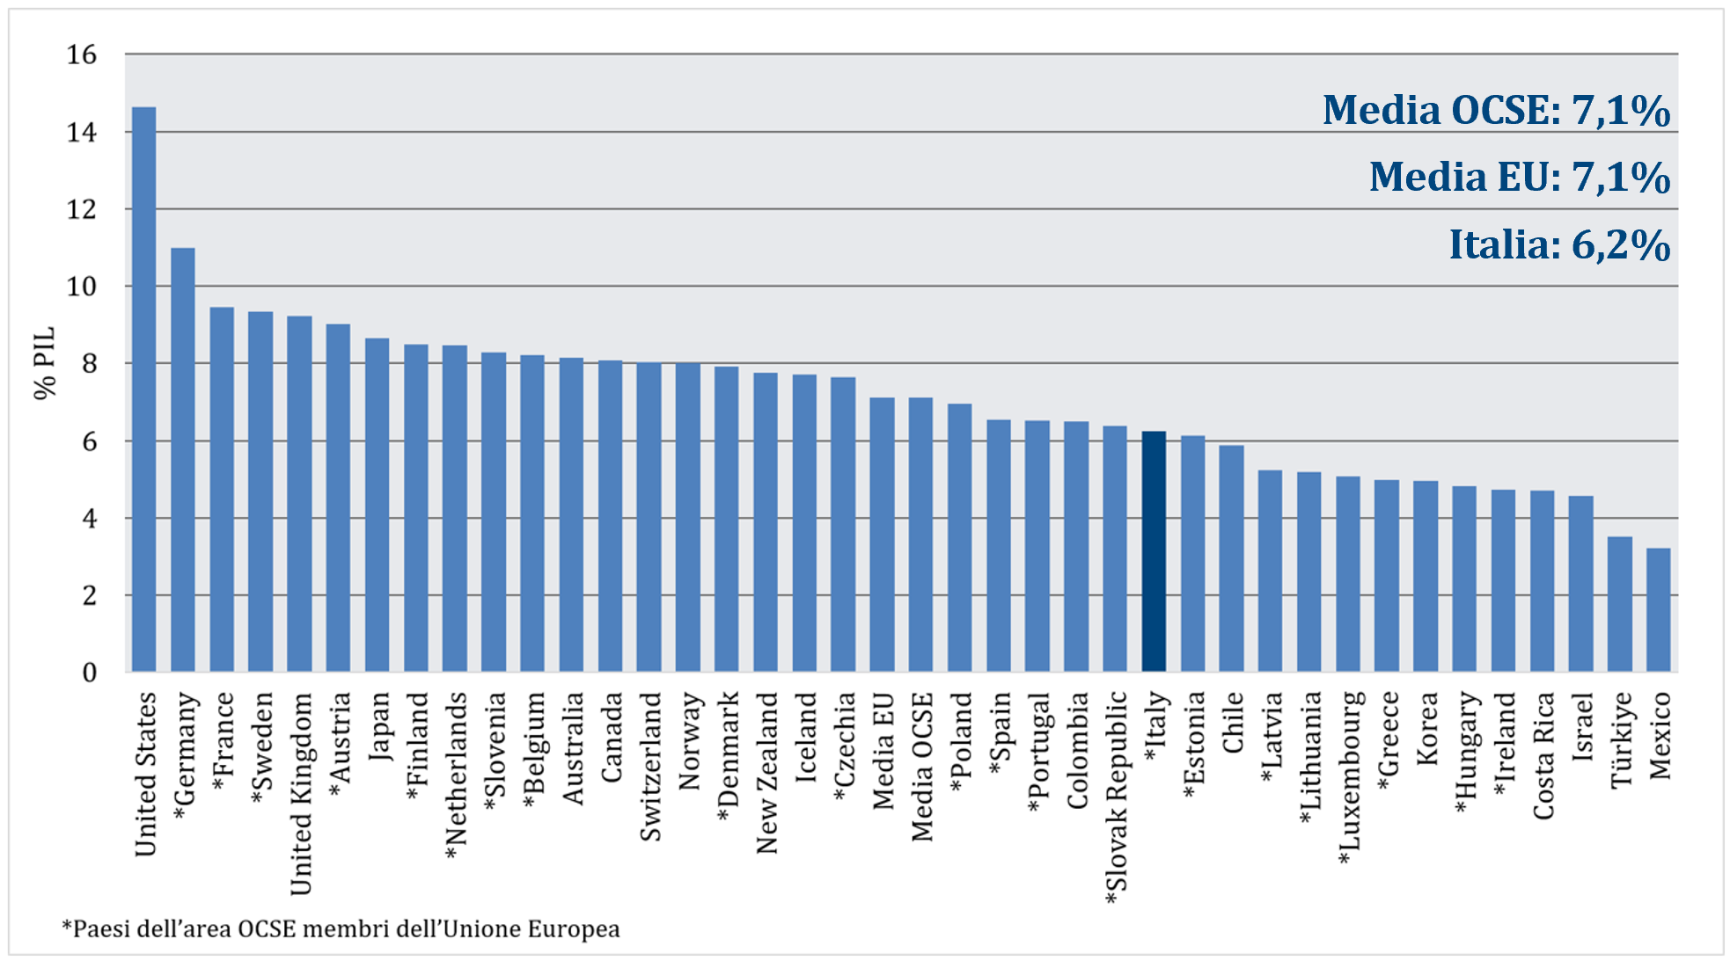

Figura 2. Spesa sanitaria pubblica nei paesi OCSE in $ pro-capite
(dati OCSE, anno 2025 o più recente disponibile)
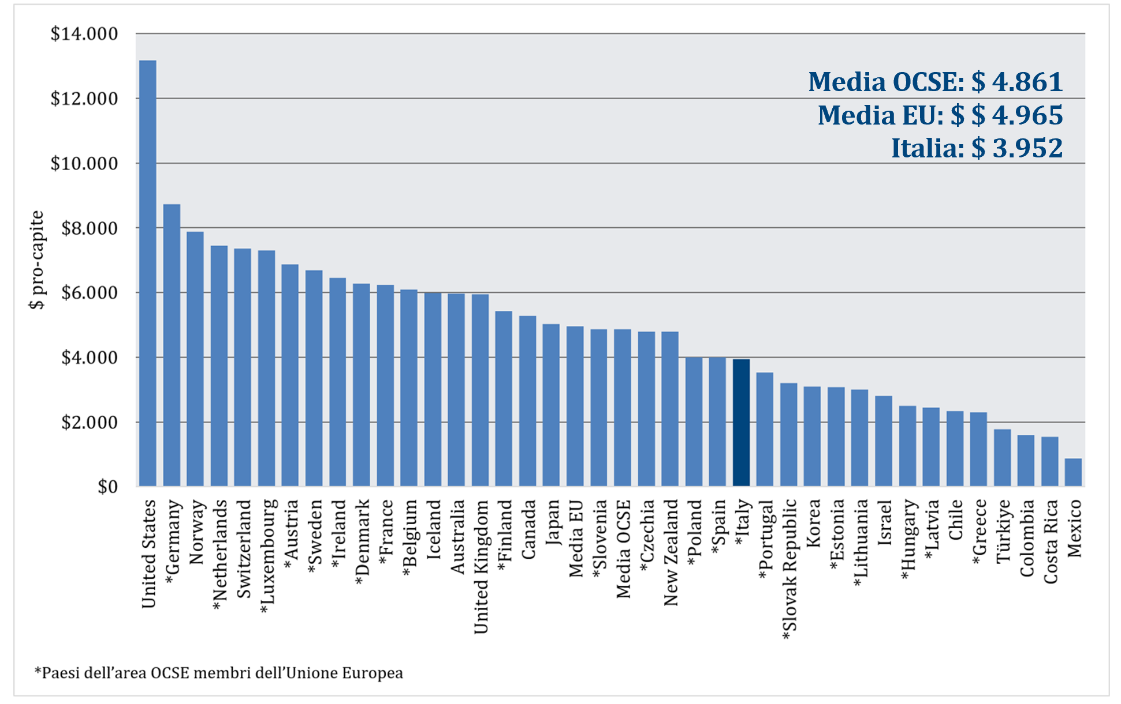

Figura 3. Trend spesa pubblica pro-capite 2011-2025: Italia vs media paesi europei area OCSE
(dati OCSE, anno 2025 o più recente disponibile)
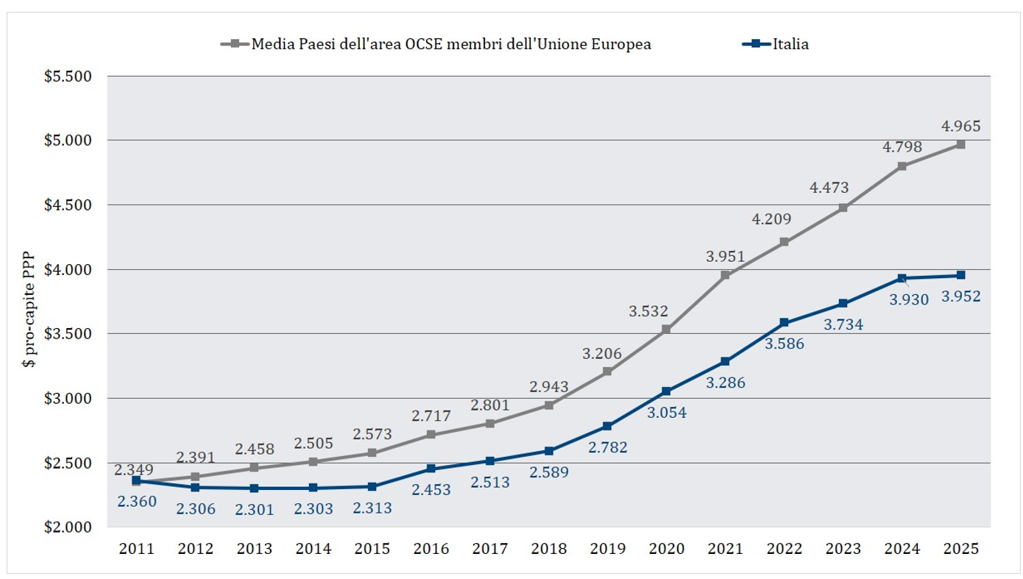

Figura 4. Trend spesa pubblica 2008-2025 nei paesi del G7
(dati OCSE, anno 2025)
